103學年度第二學期 班級讀書會記錄單
班級:281 圖書股長:高依廷 (請簽名)
運用課程:班會 參加人數:共51人
活動地點:教室
活動時間:10月31日(自14:50時至15:40時)
讀書會指導老師或領導人： 蔡敏
(請簽名)
- 研究主題或導讀的書籍
*書名(主題):總裁獅子心 *出版社: 平安文化
*作者:嚴長壽 *出版日期: 1997/01
*其他參考資料或圖書: http://web.nchu.edu.tw/~rwang/doc/CEO%20HEART.htm
*討論內容: 人與人之間，只有互助才是最好的，但又有幾個人能做到像他這樣呢？總是想出兩全其美的他，所擁有的，就是最真誠、最認真的態度。
很多時候，我們都很容易忽略別人，或是大環境的思惟，在選擇與判斷上，沒辦法一時選出傷害直最低的結果，有時就容易傷害到朋友或是工作上與主管發生口角，我想，這本書最好的目的，就是讓人了解，在人生的道路上，來來往往的人有無數多個，但，到底要怎麼做，才能使對方與自己擁有最好的友誼？
《總裁獅子心》中，除了嚴長壽管理方式和學習態度令我佩服外，最讓我印象深刻的是他剛正不阿的一面。在社會上處事，總有許多誘惑會陷人於不義，而他竟能多次拒絕誘惑，實在不容易。在這個爾虞我詐的現代社會中，真正能維持這樣行事風格的人可說是少之又少，讓我不禁豎起大姆指再讚許他一次。我覺得不管從事什麼樣的行業，能與人相處融洽，在事業上是一種助力，但過度的圓滑，便是鄉愿。對於不符道義的事，就不應該有任何讓步，但要秉持這樣的精神，就需有極大的勇氣，嚴長壽便是這樣的勇者。
詩云：「如切如磋，如琢如磨。」嚴長壽雖然只有高中畢業，但不斷地努力和學習，使他有過人的智慧，進而受到上司的青睞，眾人的喝采。對於剛踏入社會不久的我，這是一面很好的借鏡──文憑固然重要，但不斷地努力和誠懇地學習，才是成功的重要因素。所謂：「學如逆水行舟，不進則退。」如果畢了業，就馬上停止學習的心，相信很快就會被社會所淘汰。這本書雖然易讀，卻擁有許工作和生活上深奧的哲學，是一本值得反覆思考閱讀的書。

- 執行方式
□ 討論會 □ 參觀 □ 看影片或媒體 □ 其他：
- 成效評估 (由讀書會指導老師填寫)

(資料填寫後，請寄至 kfshlib@kfsh.hc.edu.tw信箱)
103學年度第 一 學期 班級讀書會 活動照片

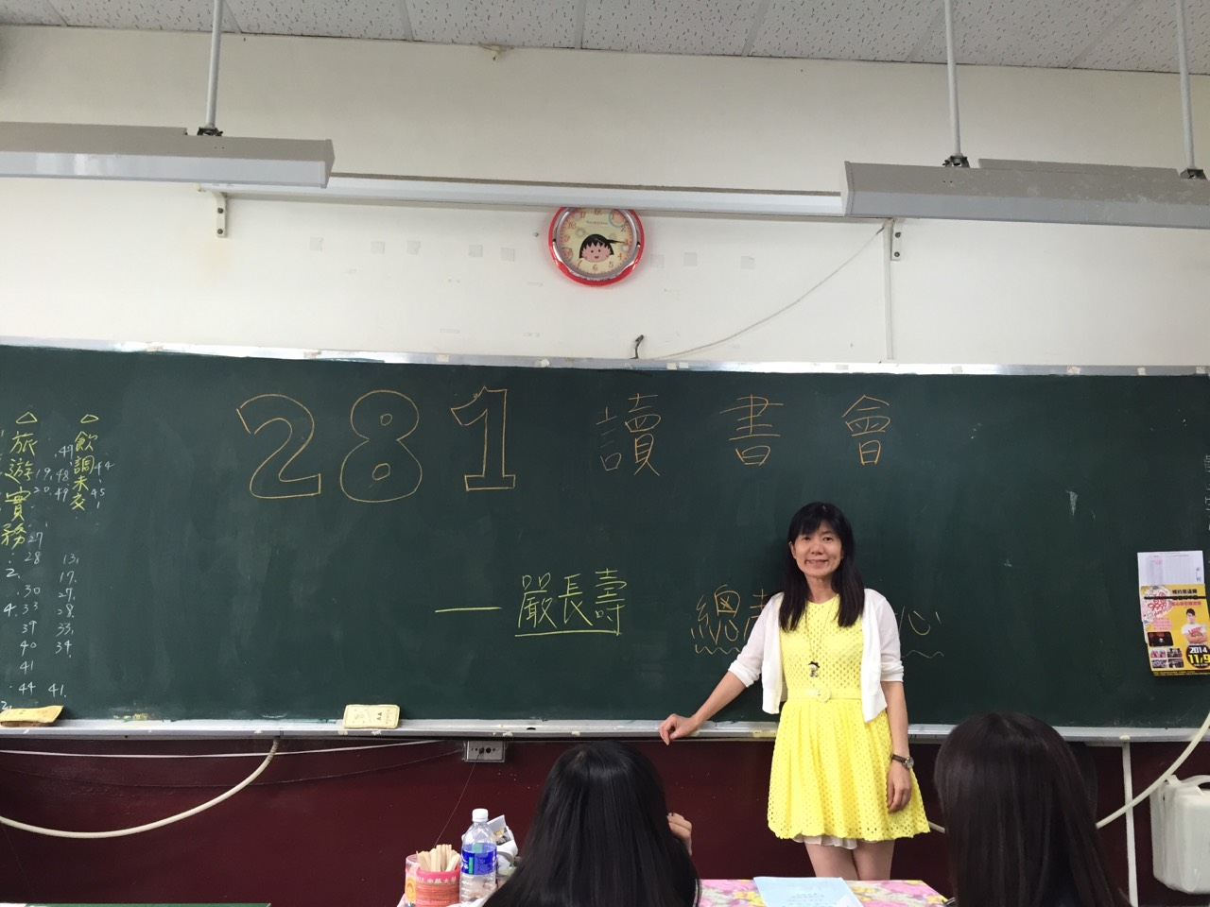 | 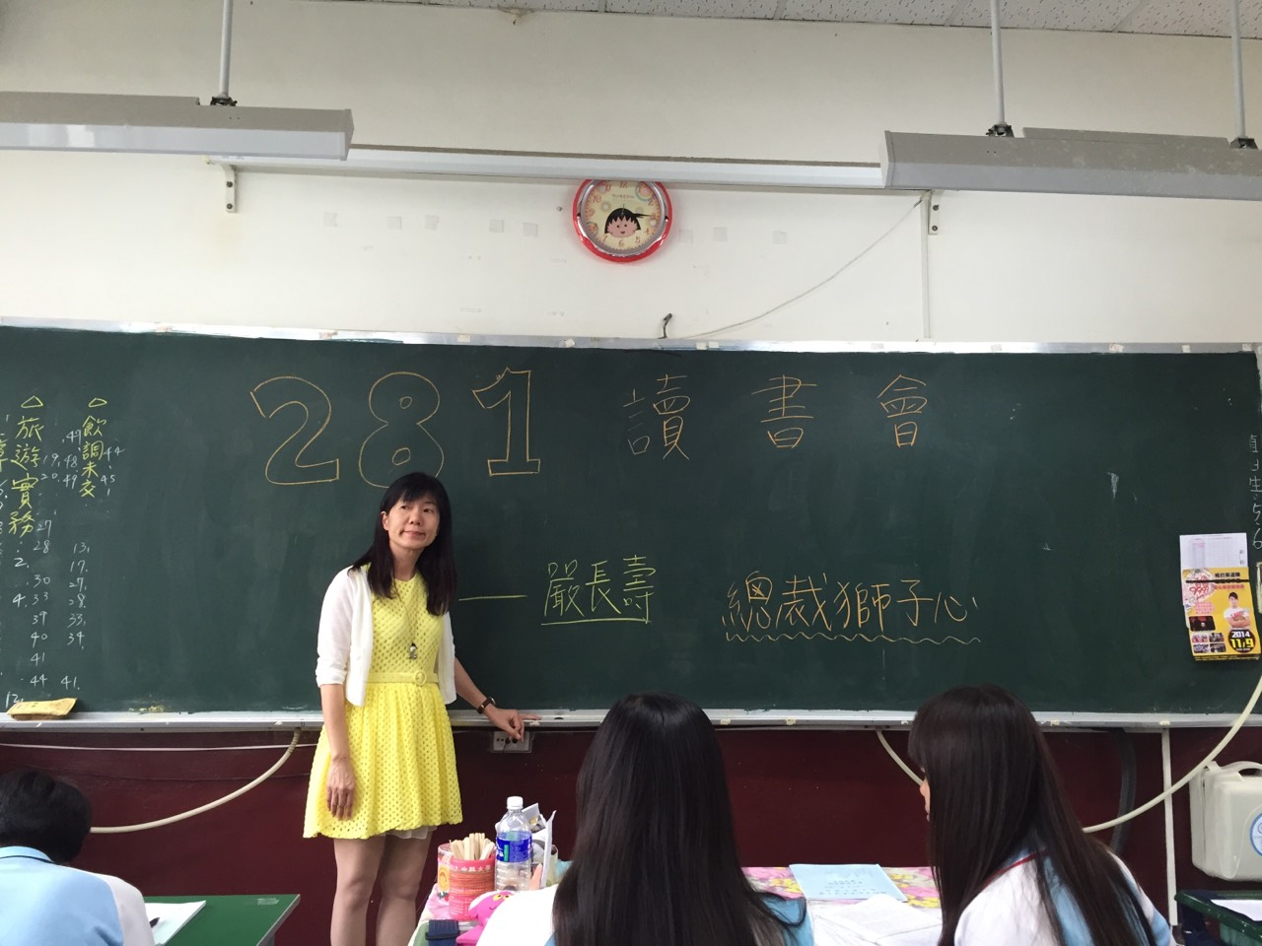
可愛的丸子媽咪(1) | 可愛的丸子媽咪(2)
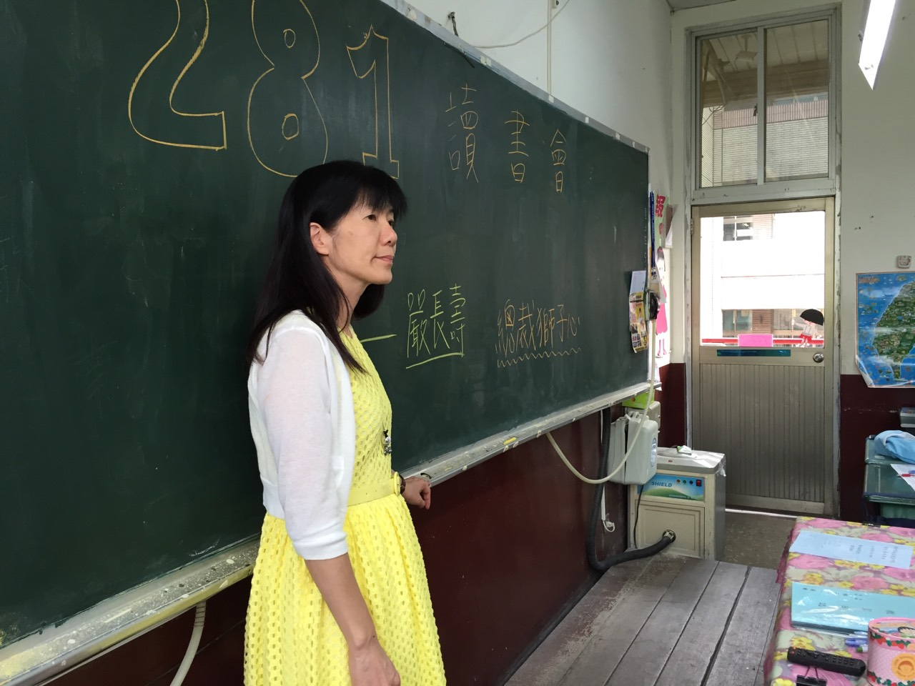 | 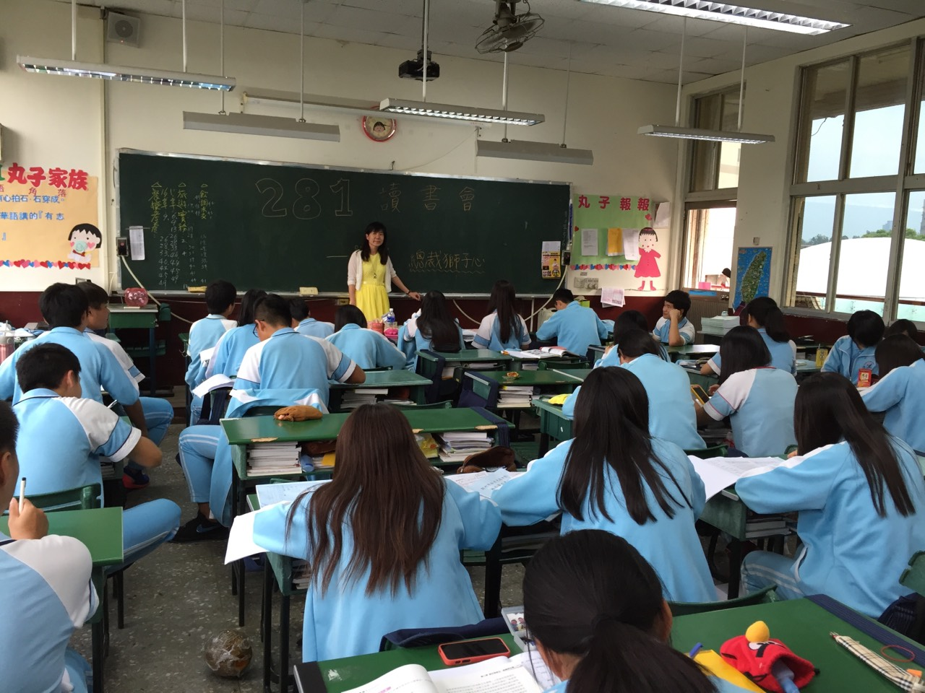
可愛的丸子媽咪(3) | 認真討論與寫作的同學們

